Challenge mathématique 2023 – 2024 Manche 3 niveau maternelle

Deux typologies de problèmes sont à traiter au cours de cette manche. Ces deux typologies peuvent être travaillées simultanément sur une semaine ou quinze jours ou successivement. Vue d’ensemble (en simultané) :
 | Jour 1 Séance de découverte et d’entraînement  Typologie 1 : Problèmes du type nombre de parts / valeur d’une part |  | Jour 2 Séance de découverte et d’entraînement  Typologie 2 : Problèmes du type comparaison |  |  | Jour 3 Séance de réinvestissement  (typologies 1 et 2) | Jour 4 Séance d’évaluation  (typologies 1 et 2)
 | « Je découvre »  Problème de découverte | « Je m’entraîne »  Problème d’entraînement | « Je découvre »  Problème de découverte | « Je m’entraîne »  Problème d’entraînement |  | « J’approfondis »  Problème de réinvestissement | « Je m’évalue »  Problème d’évaluation
Typologie 1 et 2 sur une semaine – monolingue | Les œufs en chocolat (GS)  Le lièvre distribue 9 œufs en chocolat dans 3 paniers. Il y a le même nombre d’œufs dans chaque panier.  Combien y a-t-il d’œufs dans chaque panier ? | La chasse aux œufs (GS)  Le lièvre a caché 8 œufs dans la cour. 4 enfants ramassent tous les œufs. Chaque enfant a le même nombre d’œufs.  Combien chaque enfant a-t-il d’œufs ? | Lapins et carottes (GS)  Il y a 7 lapins et 4 carottes. Combien de carottes manque-t-il pour que chaque lapin ait une carotte ? | Les cerceaux (GS)  Il y a 6 élèves et 2 cerceaux. Combien manque-t-il de cerceaux pour que chaque élève ait 1 cerceau ? |  | Problèmes du type nombre de parts / valeur d’une part  Le partage (GS)  La maîtresse partage 10 œufs équitablement.  Voici ce que reçoit chaque enfant.  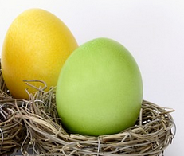  Combien y a-t-il d’enfants ? | Problèmes du type nombre de parts / valeur d’une part  Le jeu de cartes (GS)  La maîtresse distribue 8 cartes à 2 enfants. Chaque enfant reçoit le même nombre de cartes.  Combien chaque enfant a-t-il de cartes ?
 |  |  |  |  |  | Problèmes du type comparaison  Les fleurs (GS)  Mya a dessiné 9 fleurs.  Voici les fleurs qu’elle a déjà coloriées.  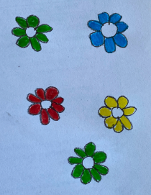  Combien doit-elle encore en colorier pour que toutes les fleurs de Mya soient coloriées ? | Problèmes du type comparaison  Les vélos (GS)  Il y a 8 enfants. 2 vélos sont dans la cour.  Combien manque-t-il de vélos pour que chaque enfant ait un vélo ?
Typologie 1 et 2 sur une semaine – bilingue |  | Bilingue – Die Eiersuche (GS)  Der Osterhase hat 8 Eier im Schulhof versteckt. 4 Kinder sammeln alle Eier ein. Jedes Kind hat gleich viele Eier.  Wie viele Eier hat jedes Kind? |  | Bilingue – Die Reifen (GS)  Es sind 6 Kinder und 2 Reifen. Wie viele Reifen fehlen, damit jedes Kind einen Reifen hat? |  | Bilingue – Das Teilen (GS)  Die Lehrerin teilt 10 Eier gleichmäßig auf.  So viel bekommt jedes Kind :  Wie viele Kinder sind es?
Bilingue – Die Blumen (GS)
Mya hat 9 Blumen gezeichnet.
Hier sind die Blumen, die sie schon ausgemalt hat:
Wie viele Blumen muss Mya noch ausmalen, damit alle ihre Blumen ausgemalt sind?
MS | Les œufs en chocolat (MS)  Le lièvre distribue 6 œufs en chocolat dans 3 paniers. Il y a le même nombre d’œufs dans chaque panier.  Combien y a-t-il d’œufs dans chaque panier ? | La chasse aux œufs (MS)  Le lièvre a caché 4 œufs dans la cour. 2 enfants ramassent tous les œufs. Chaque enfant a le même nombre d’œufs.  Combien chaque enfant a-t-il d’œufs ? | Lapins et carottes (MS)  Il y a 5 lapins et 3 carottes. Combien de carottes manque-t-il pour que chaque lapin ait une carotte ? | Les cerceaux (MS)  Il y a 4 élèves et 3 cerceaux. Combien manque-t-il de cerceaux pour que chaque élève ait 1 cerceau ? |  | Problèmes du type nombre de parts / valeur d’une part  Le partage (MS)  La maîtresse partage 6 œufs.  Voici ce que reçoit chaque enfant.  Combien y a-t-il d’enfants ? | Problèmes du type nombre de parts / valeur d’une part  Le jeu de cartes (MS)  La maîtresse distribue 6 cartes à 2 enfants. Chaque enfant reçoit le même nombre de cartes.  Combien chaque enfant a-t-il de cartes ?
 |  |  |  |  |  | Problèmes du type comparaison  Les fleurs (MS)  Mya a dessiné 5 fleurs.  Voici les fleurs qu’elle a déjà coloriées.    Combien doit-elle encore en colorier pour que toutes les fleurs de Mya soient coloriées ? | Problèmes du type comparaison  Les vélos (MS)  Il y a 4 enfants. 1 vélo est dans la cour.  Combien manque-t-il de vélos pour que chaque enfant ait un vélo ?
PS | Note pour l’enseignant : Les problèmes de partage ne sont pas prévus pour les élèves de PS. |  | Note pour l’enseignant : En PS, les situations de comparaison pourront être proposées sous forme de saynètes.  Lapins et carottes (PS)  Il y a 3 lapins et 2 carottes. Combien de carottes manque-t-il pour que chaque lapin ait une carotte ? |  |  | Note pour l’enseignant : En PS, les situations de comparaison pourront être proposées sous forme de saynètes.  Les cerceaux (PS)  Il y a 3 élèves et 1 cerceau. Combien manque-t-il de cerceaux pour que chaque élève ait 1 cerceau ? | Note pour l’enseignant : En PS, les situations de comparaison pourront être proposées sous forme de saynètes.  Les vélos (PS)  Il y a 2 enfants. 1 vélo est dans la cour.  Combien manque-t-il de vélos pour que chaque enfant ait un vélo ?
Bonus 1 : Problème atypique préparant à l’utilisation d’algorithme  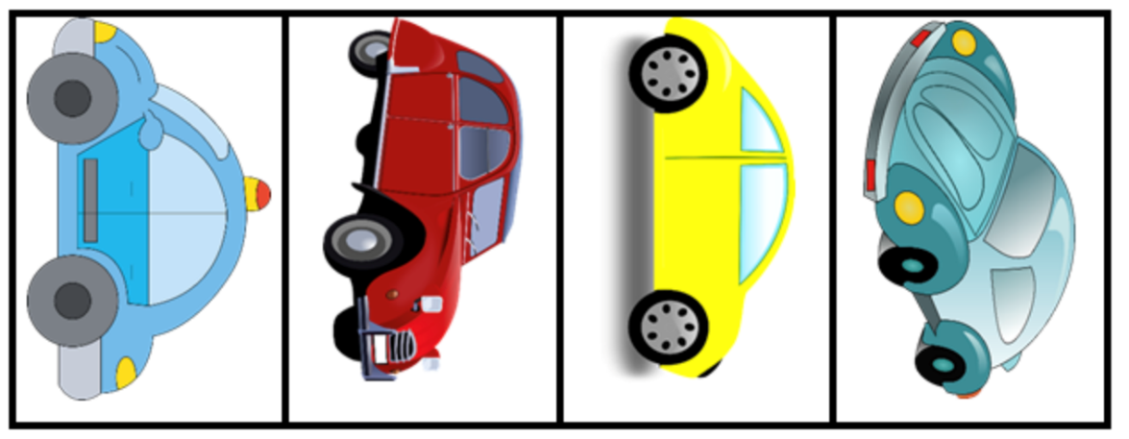  Le parking  Dans un parking, il y a quatre places pour se garer, et quatre voitures : une voiture bleue, une rouge, une jaune et une verte. Sur chacune des places de parking, il doit y avoir une voiture.  Trouve toutes les manières de garer les 4 voitures. |  |  |  |  | Bonus 2 : Production d’énoncé  Vous pouvez utiliser l’image ci-dessous pour produire avec vos élèves un énoncé de problèmes de l’une des typologies travaillées à cette manche.  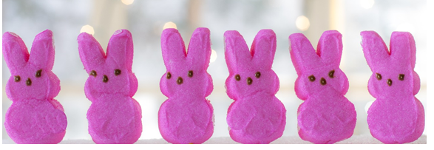  https://pixabay.com/fr/

Note pour l’enseignant concernant les problèmes imagés (jour 3) :
Plusieurs interprétations de l’image sont possibles, donc plusieurs réponses sont possibles. La verbalisation qui peut découler de ces interprétations peut être riche, et doit être encouragée car elle renforce la flexibilité et développe l’esprit critique des élèves.

